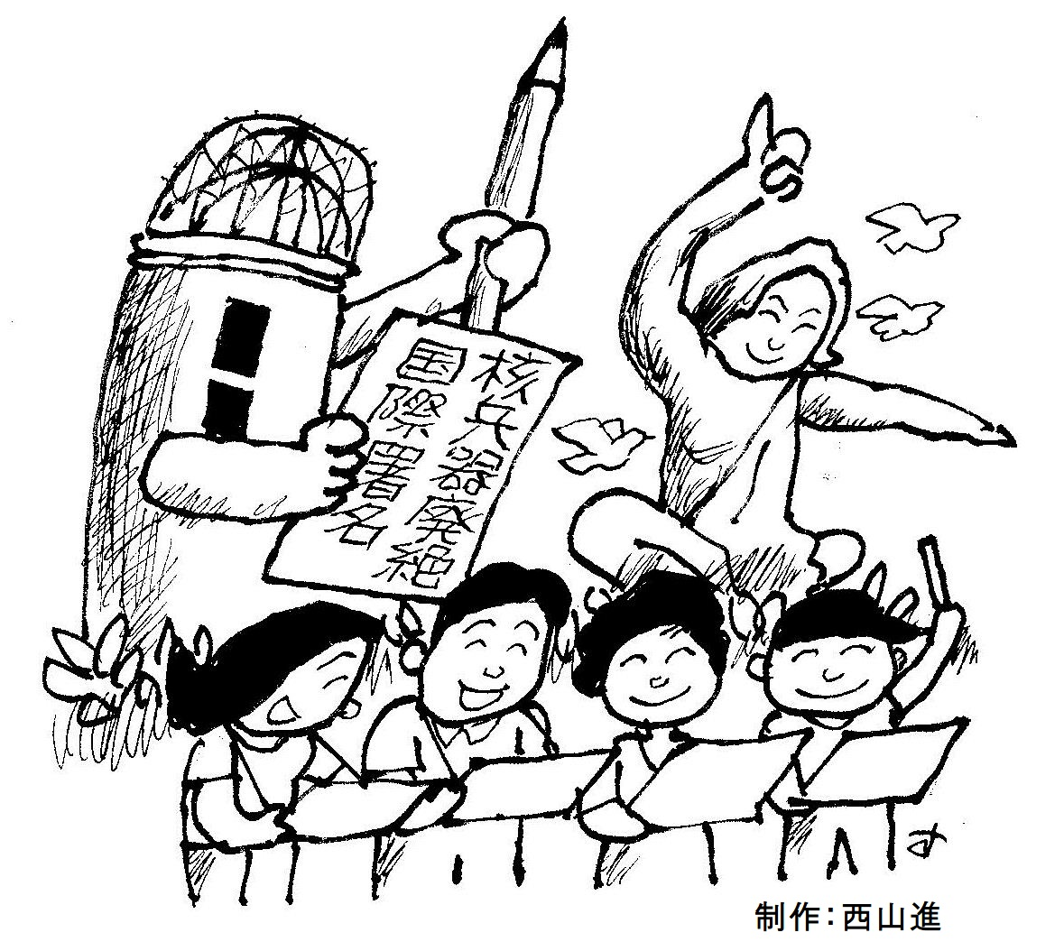
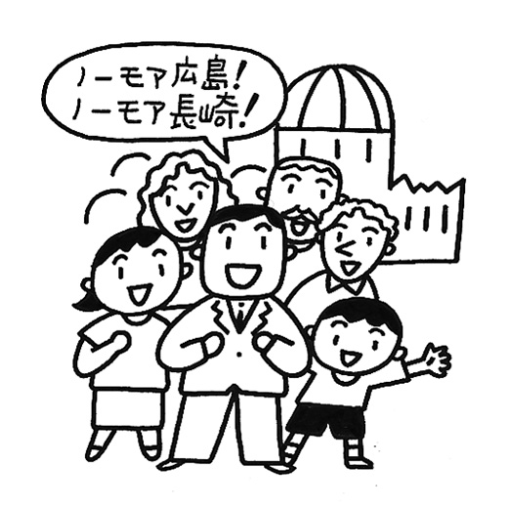
国連認証NGO・原水爆禁止日本協議会（日本原水協）
℡03-5842-6031 HP:http://www.antiatom.org/
ことしの４月１日、安倍内閣は核兵器の保有だけではなく、核兵器の使用についても憲法上「妥当する」との答弁書を閣議決定しました。稲田朋美防衛大臣は８月５日、「憲法上、必要最小限度がどのような兵器であるかという限定がない」と日本の核兵器保有について記者会見で否定しませんでした。
昨年４月に改定された、日米新ガイドライン（日米防衛協力の指針）には米国は引き続き日本に対し「核の傘」を提供することが明記されました。ここに日本政府が決議に反対した本当の理由があります。
日本を被爆国、そして平和憲法をもつ国にふさわしく、核兵器全面禁止のために行動する国に変えましょう。被爆者が訴えた核兵器廃絶の国際署名にご協力ください。（２０１６・１２・６）
核兵器禁止条約の交渉会議を２０１７年に開くという決議が国連総会で採択されました。「核兵器のない世界」の実現に向けた画期的な動きです。
核兵器禁止条約の交渉が開始されれば、化学兵器や生物兵器など大量破壊兵器が条約によって禁止されたように、最も残虐な兵器である核兵器を禁止し廃絶する道がひらかれます。
ところが、核兵器廃絶の先頭に立つべき日本政府は決議に反対票を投じました。「政府に裏切られた」と被爆者や国民が怒りの声を上げるのは当然です。政府は「核保有国と非核保有国の対立を助長するから」と反対理由を上げていますが、核兵器禁止条約に強硬に反対している核保有国を説得するのが日本の役割ではないでしょうか。
原水爆禁止大阪府協議会（大阪原水協）
Tel:06-6765-2552 HP：http://www.osk-gensuikyo.jp/

